宝鸡市人民政府文件

宝政发〔2019〕12号

宝鸡市人民政府
关于印发宝鸡市工程建设项目审批制度
改革实施方案的通知

各县、区人民政府，市政府各工作部门、各直属机构：
《宝鸡市工程建设项目审批制度改革实施方案》已经2019年6月24日市政府第13次常务会议研究通过，现予以印发，请遵照执行。

宝鸡市人民政府
2019年6月28日

宝鸡市工程建设项目审批制度
改革实施方案

为深入贯彻党中央、国务院关于深化“放管服”改革和优化营商环境的决策部署，落实全国工程建设项目审批制度改革电视电话会议精神，根据国务院办公厅《关于全面开展工程建设项目审批制度改革的实施意见》（国办发〔2019〕11号）、《陕西省人民政府关于进一步深化工程建设项目审批制度改革的实施方案》（陕政发〔2019〕13号），结合我市2018年工程建设项目审批制度改革实践，特制订本实施方案。
一、总体要求
（一）指导思想
以习近平新时代中国特色社会主义思想为指导，全面贯彻党的十九大、十九届二中、三中全会及省第十三次党代会精神，以推进政府治理体系和治理能力现代化为目标，以深化“放管服”改革为抓手，认真落实中省有关决策部署，坚持问题导向，瞄准痛点堵点，全面开展工程建设项目审批制度改革，实现工程建设项目审批“四统一”，努力打造一流营商环境。
（二）改革内容
1.审批流程全覆盖。在审批流程上，覆盖工程建设项目审批从立项到竣工验收和公共设施接入服务的全过程。
2.审批范围全覆盖。在工程项目类别上，覆盖房屋建筑和城市基础设施等工程，不包括特殊工程和交通、水利、能源等领域的重大工程。在办理事项上，覆盖行政许可等审批事项和技术审查、中介服务、市政公用服务以及备案等其他类型事项，推动流程优化和标准化。
（三）主要目标
1.2019年6月底，初步建成覆盖各层级、各部门的工程建设项目审批管理制度框架和信息数据平台，工程建设项目审批时限压缩至120个工作日内。
2.2019年底，实现工程建设项目审批管理系统与相关系统平台互联互通，实现政府投资、社会投资建设项目审批时限分别压缩至120个工作日、90个工作日内。
3.到2020年9月底，基本建成全市统一的工程建设项目审批和管理体系，通过流程优化再造，进一步压缩审批时间，带方案出让用地的社会投资项目、小型社会投资项目审批时间压缩至70个工作日内。
二、统一审批流程
（四）整合审批环节
1.精减审批事项
全面梳理我市工程建设项目审批事项，取消不合法、不合理、不必要的审批事项，并向社会公布审批事项清单。对于保留的审批事项，依法减少审批前置条件，精简申请材料。
（1）取消建设项目水资源论证报告审查；取消水土保持设施验收审批，由建设单位组织验收。
（2）取消地质灾害危险性评估报告备案。
（3）对不涉及新增建设用地，在土地利用总体规划确定的城镇建设用地范围内使用已批准建设用地的项目，且符合中省建设用地控制指标或定额标准的，不再进行建设项目用地预审。在土地利用总体规划确定的城市建设用地范围内，已办理压覆重要矿产资源储量预登记的项目，不再办理压覆重要矿产资源审批手续。
（4）社会投资的房屋建筑工程项目（国家投资融资及涉及使用外资的项目除外），建设单位可自主决定发包方式。
（5）取消施工合同备案（含专业分包合同、劳务分包合同）、建筑节能设计审查备案。
（6）取消保证金（不含农民工工资保证金）、市容规费、资金到位证明等不合法、不合理、不必要的施工许可前置事项，改由建设单位在承诺时限内落实，有关部门加强监管。
（7）取消危险化学品、金属冶炼和生产、储存烟花爆竹建设项目安全设施竣工验收，由建设单位组织验收。
2.下放审批权限
各部门要认真研究和公布下放审批事项清单，按照方便企业和群众办事的原则，对县、区相关部门有能力承接的事项，下放或委托至县、区，同时制定配套措施，开展指导培训，完善监管制度，确保下放事项接得住、管得好，提高审批效能。
3.合并审批事项
对由同一部门实施的管理内容相近或者属于同一办理阶段的多个审批事项，整合为一个审批事项。牵头单位和各职能部门分工制定审批事项合并办理的具体规定，规范合并事项审批流程。
（1）涉及工程建设项目审批的评估评审事项，推行“多评联审”模式，不再作为项目审批或核准的前置条件。
（2）投资项目的固定资产投资节能审查、文物保护和考古许可、水土保持方案、环境影响评价、取水许可审批等与可行性研究报告并联审查，开工前完成审核审批。
（3）施工图设计文件审查。将消防、人防等技术审查以及建筑节能方案、绿色建筑设计、抗震设防、防雷并入施工图设计文件审查。
（4）将“取水许可”和“建设项目水资源论证报告书审批”整合为“取水许可审批”。将“水工程建设规划同意书审核”、“河道管理范围内建设项目工程建设方案审批”、“非防洪建设项目洪水影响评价报告审批”、“国家基本水文测站上下游建设影响水文监测工程的审批”归并为“洪水影响评价类审批”。
（5）建设项目涉及用地预审的，且用地预审权限在省级以下自然资源主管部门的，将用地预审意见和选址意见书同步办理；以划拨方式取得国有土地的，将国有土地划拨决定书和建设用地规划许可证同步办理。
（6）将“建设工程（含临时建设）规划许可证核发”，和“历史文化街区、名镇、名村核心保护范围内拆除历史建筑以外的建筑物、构筑物或者其他设施审批”、“历史建筑实施原址保护审批”、“历史建筑外部修缮装饰、添加设施以及改变历史建筑的结构或者使用性质审批”合并为“建设工程规划类许可证核发”。
（7）将“临时占用城市绿地审批”、“砍伐城市树木、迁移古树名木审批”合并为“工程建设涉及城市绿地、树木审批”。
（8）将“占用、挖掘城市道路审批”、“依附于城市道路建设各种管线、杆线等设施审批”、“城市桥梁上架设各类市政管线审批”合并为“市政设施建设类审批”。
（9）将“文物保护单位的保护范围内进行其他建设工程或者爆破、钻探、挖掘等作业的许可”、“文物保护单位的建设控制地带内进行建设工程的许可”、“进行大型基本建设工程前在工程范围内有可能埋藏文物的地方进行考古调查、勘探的许可”、“配合建设工程进行考古发掘的许可”合并为“建设工程文物保护和考古许可”。
（10）将“建设工程招投标文件备案”、“招标最高限价备案”合并为“建设工程招投标备案”。
4.转变办理方式
进一步加大政府职能转变力度，强化服务意识，对于能够用征求相关部门意见方式替代的审批事项，调整为政府内部协作事项。
（1）改变工程项目报建方式，取消宝鸡市建设工程报建表，改由各部门通过工程建设项目审批管理系统自行填写项目信息，并向相关单位线上推送。
（2）建设项目设计方案审查时，如需就设计方案征求其他相关部门和单位意见的，建设单位不再单独向其他部门报审，由审查部门就初步设计方案、消防设计、人防工程设计、绿色建筑等统一征求相关部门意见，一并进行方案审查, 相应部门不再对设计方案进行单独审查。
（3）推动行政审批代办，将原本依申请的行政审批模式改变为提前介入服务的新模式。项目启动时同步向建设单位提供工程建设项目审批各阶段办事指南、申请表单和申报材料清单，提供全过程咨询、指导、协调、代办等服务，精准服务指导建设单位有序开展工程建设项目审批。针对需要进行技术性审查的审批事项，提前对接企业，提出咨询指导意见，提高技术性材料质量，促进审批提速。探索部分审批事项网上自助申报，提高企业办事便捷度。
（4）强化项目代码管理。非涉密项目均应通过投资项目在线审批监管平台获取项目代码，并以项目代码作为项目整个建设周期的唯一身份标识，开展后续的审批、建设、监管业务，项目审批文件、招标投标、公共资源交易、监督检查、后评价、行政处理、行政处罚、信息公开等涉及使用项目名称时，均应同时标注项目代码。
5.调整审批时序
以工程建设项目审批提速为目标，将原有事项的审批时序进行调整，进一步优化审批流程，最大限度地压缩项目全流程审批时间。
（1）符合划拨用地目录的新增建设用地建设项目，可将用地预审意见作为使用土地证明文件申请办理建设工程规划许可证，用地批准手续（包括供地手续）在施工许可前完成即可。
（2）市政公用服务部门通过工程建设项目审批管理平台共享项目信息，供水、供电、燃气、热力、排水、通信等市政公用基础设施报装提前到开工前办理，在工程施工阶段完成相关设施建设，竣工验收后直接办理接入事宜。
（3）将建设工程质量安全监督手续、人防工程质量安全监督手续与施工许可证核发同步办理。
（4）地震安全性评价在土地前期整理阶段启动，在工程设计前完成，环境影响评价、节能评价和取水许可等评估评价事项调整到开工前完成。
（五）规范审批事项
全面梳理并制定公布覆盖工程建设项目全过程的审批服务事项清单，统一审批服务事项和法律依据，明确适用范围和前置条件，实行动态管理，形成统一的审批服务事项名称、申请材料、审批时限。通过政务服务网、工程建设项目审批管理系统、部门门户网站等公共服务平台，及时公布改革工作方案、审批流程图、审批和服务事项清单、改革配套制度、评估评价标准及投诉举报电话，接受社会监督，提升企业获取政策法规的透明度和便利度。
各县、高新区审批、服务事项清单报送市政府备案，超出市级清单范围的需说明理由。
（六）分类制定审批流程
合理划分工程类别，将我市工程建设项目分为五类：政府投资房屋建筑类项目（包括保障性住房、教科文卫体等社会事业类房屋建筑）、政府投资基础设施工程类项目（包括市政道路工程、管线工程等基础设施工程类项目）、一般社会投资项目（包括工业、住宅、商业、仓储、服务业等房屋建筑）、带方案出让用地的社会投资项目（用地挂牌出让前已确定设计方案的社会投资类项目）、小型社会投资项目（建筑面积不大于3000平方米、建筑高度不大于15米、功能单一、技术要求简单的工程建设项目）。同时梳理并公布各类工程建设项目的审批流程图，明确各类项目审批阶段、牵头部门、审批部门、审批事项和各阶段审批时限、全流程审批时限。
（七）合理划分审批阶段
1.审批阶段划分
政府投资房屋建筑类项目、城市基础设施类项目的审批流程划分为立项用地规划许可、工程建设许可、施工许可、竣工验收四个审批阶段。
一般社会投资项目及小型社会投资项目的审批流程划分为工程建设许可、施工许可、竣工验收三个审批阶段。
带方案出让用地的社会投资项目，且有关用地预审、规划选址和规划条件无变化的项目，不再对设计方案进行审核，建设单位凭土地出让合同、地价款缴清证明及建设用地规划许可证申报建设工程规划许可证，与施工许可合并办理，审批流程划分为工程建设许可、竣工验收两个审批阶段。
2.各阶段审批事项
立项用地规划许可阶段主要包括项目审批核准备案、选址意见书、建设项目用地预审、建设用地规划许可证核发等。
工程建设许可阶段主要包括设计方案（初步设计）审查、建设工程规划许可证核发等。
施工许可阶段主要包括施工图设计文件审核确认（含建筑节能、绿色建筑、消防、人防、防雷等施工图设计审核）、施工许可证核发等。
竣工验收阶段包括规划、土地、消防、人防、档案等验收及竣工备案等。
其他行政许可、强制性评估、中介服务、市政公用服务以及备案等事项纳入相关阶段办理，或与相关阶段并行推进。
3.各审批阶段牵头部门
政府投资项目的立项用地规划许可、竣工验收两个阶段由市发改委牵头，工程建设许可阶段由市自然资源和规划局牵头，施工许可阶段由市住建局牵头。
一般社会投资项目及小型社会投资项目的工程建设许可阶段由市自然资源和规划局牵头，施工许可、竣工验收阶段由市住建局牵头。
带方案出让用地的社会投资项目工程建设许可、竣工验收两个阶段由市住建局牵头。
各牵头部门按照审批关联性和并行审查的原则，制定并实施并联审批管理办法，对涉及两个以上审批部门办理的审批、服务事项，整合关联审批行为，做到“一窗受理、并联审批、限时办结、结果共享”。落实牵头部门办件负责制，建立建设项目并联审批协调机制，组织相关部门对申请事项进行协调或会审。各相关部门应在承诺时限内依法做出审查意见。
（八）创新管理机制
1.探索推行“多评联审”
涉及工程建设项目审批的固定资产节能评价、社会稳定风险评估、建设工程文物保护和考古许可、建设项目使用林地、洪水影响评价、环境影响评价、水土保持方案、地震安全性评估等评估评审事项，探索推行“多评联审”。制定工程建设项目“多评联审”管理办法，明确各部门职能任务分工，规范评审评估事项联审流程。各阶段的联合审查，由牵头部门组织协调，邀请专家及相关部门参与，联合对方案进行评审，统一出具审查和修改意见，审查时限原则上不超过15个工作日。
2.推行“联合审图”
制定施工图设计文件联合审查管理办法，明确审查内容、审查标准、审查方式、审查时限、资质要求等，由施工图审查机构对包括建筑节能、绿色建筑、消防、人防、防雷等在内的施工图设计文件进行综合审查，分专业出具审查意见和结论，承担技术审查职责，审查时限原则上不超过15个工作日。
3.推行“联合踏勘”
制定工程建设项目联合踏勘实施意见，同一阶段需要两个以上审批部门进行现场实地踏勘的，建设单位提交踏勘申请，由牵头部门组织协调，相关部门共同参与，联合进行现场踏勘，牵头部门汇总各部门踏勘意见，统一向申请人提出审批指导意见。联合踏勘时限原则上不超过7个工作日。
4.推行“联合验收”
制定工程建设项目联合竣工验收实施细则，明确验收内容、标准、流程和时限，规划、土地、消防、人防、防雷、档案等部门参与限时联合验收，统一竣工验收图纸和标准，统一出具验收意见。将联合竣工验收工作纳入工程建设项目审批管理平台，实现“同时受理、集中实施、联合验收、限时办结”。联合竣工验收总时限原则上不超过15个工作日。
5.推行“联合测绘”
对于竣工验收阶段涉及的测量项目，推行“联合测绘”，实现“一次委托、联合测绘、成果共享”。制定工程建设项目竣工验收“联合测绘”实施细则，明确“联合测绘”的实施范围、测量精度、工作流程、成果形式、资质要求等，确定测绘内容清单，统一建筑面积计算规则，将房屋建筑面积、规划条件核实及用地复核验收、防空地下室建筑面积、绿地率及市政配套核实等项目一次测量到位。“联合测绘”时限原则上不超过15个工作日。
6.探索推行“标准地+承诺制”供地模式
社会投资的工程建设项目，探索推行“标准地+承诺制”供地模式。土地储备期间，完成涉及国家安全事项、文物保护评估和考古、压覆重要矿产资源评估、地质灾害危险性评估、地震安全性评价及现势地形图、土地实测等相关事项，争取实现净地出让。
（九）推行区域评估
在蟠龙新区、科技新城、陆港新区和其他有条件的区域，由市自然资源和规划局牵头，各管委会、各有关部门配合，制定工程建设项目区域评估评审实施细则。将涉及国家安全事项、地质灾害危险性评估、水资源论证、环境影响评价、节能评价、地震安全性评价、洪水影响评价、文物保护和考古、压覆重要矿产资源、气候可行性论证等评估评价事项，按区域统一编制评估报告，共享区域评估结果。实行区域评估的事项，政府相关部门应在土地出让或划拨前，告知建设单位相关建设要求。
（十）推行告知承诺制和容缺受理
对通过事中事后监管能够纠正不符合审批条件的行为且不会产生严重后果的审批事项，实行告知承诺制。对项目报审过程中，主要材料齐全且符合法定条件、次要材料有缺有误的，实行容缺受理。由工程建设综合服务窗口先行“容缺受理”并一次性告知补正材料，在建设单位作出限时补正材料的承诺后，审批部门开展审查并作出审批决定，待申请人补正材料后正式颁发许可证件或相关批文。
各部门按职能分工负责，制定工程建设项目审批推行告知承诺制和容缺受理的实施意见，明确告知承诺和容缺受理的范围、条件、事项、程序及加强事中事后监管的措施等，梳理公布告知承诺制的项目分类清单、建设工程规划许可容缺受理事项清单。
实行告知承诺制和容缺受理的事项，审批部门依据申请人承诺和信用状况作出审批决定，并做好登记管理，跟进督促建设单位限期办理相关手续。社会公共信用平台存在严重失信记录的单位，不得适用承诺制审批模式。
三、统一信息数据平台
（十一）建立完善工程建设项目审批管理系统
2019年6月，编制工程建设项目审批管理系统建设方案，借鉴试点地区经验，全面启动本级工程建设项目审批管理系统建设。
2019年9月底前，按照“横向到边、纵向到底”要求，初步建成工程建设项目审批管理系统，具备“多规合一”业务协同、在线并联审批、统计分析、监督管理等功能，实现统一受理、并联审批、实时流转、跟踪督办。制定审批管理系统运行管理办法，逐步推进工程建设项目审批管理系统与陕西省政务服务平台、陕西省投资项目在线审批监管平台等相关部门审批信息系统及国家工程建设项目审批管理系统对接。
2019年11月底前，工程建设项目审批各阶段涉及的审批服务事项全部纳入管理系统，在“一张蓝图”基础上开展审批，杜绝体外循环。将建设项目报建用地红线图、设计方案图、施工图和竣工测绘图等项目基本信息一网归集，与质量安全和市场监管信息等进行整合，推动项目审批与事中事后监管深度融合，运用互联网、大数据、人工智能等信息技术，满足工程全寿命期质量安全管理需要，为提升政务服务水平提供数据支撑。
四、统一审批管理体系
（十二）“一张蓝图”统筹项目实施
全面梳理各类规划基础数据目录，制定推进“多规合一”形成“一张蓝图”工作方案，明确目标任务、分工安排、实施步骤和工作重点，建立经济社会发展规划、城乡规划、土地利用规划、生态环境保护规划等“多规合一”协调机构，将“多规合一”纳入各类规划与空间管控要素，提出形成数据目录、统筹整合各类空间规划的具体要求和时间节点。制定“多规合一”项目生成管理办法，统筹协调各部门对工程项目的建设条件以及需要开展的评估事项等要求，为建设单位落实建设条件、相关部门加强监督管理提供依据。
2019年9月底前，建立“多规合一”业务协同平台，基本形成“一张蓝图”，整合空间管控数据，明确生态保护线、永久基本农田、城镇开发边界等控制线，形成管控边界清晰、责任主体明确和管控规则明晰的空间规划图，依托工程建设项目审批管理系统的“多规合一”业务协同功能策划项目生成。整合空间图层数据，完成差异图斑分析，消除空间规划矛盾和差异，制定消除空间规划矛盾和差异的工作机制，提高“一张蓝图”统筹项目实施效率。2019年11月底前，统筹安排年度项目，制定工程建设项目年度实施计划。
（十三）“一个窗口”提供综合服务
整合各部门、各市政公用单位分散设立的服务窗口，在政务服务大厅统一设置建设项目服务窗口，办理事项全部实现“一窗受理、后台审核、统一发件”，同时依托工程建设项目审批管理系统，做到简单事项网上报件，实现“网上办、就近办”。 打破专业限制，强化人员培训，打造稳定高效、素质过硬的全科型受理队伍，建立“无差别受理”的工程建设审批服务窗口。
（十四）“一张表单”整合申报材料
依托大数据信息和政务服务网，建立以法人、项目、实控人等为索引的项目档案，建立完善审批清单服务机制，按照“一份办事指南，一张申请表单，一套申报材料，完成多项审批”的运作模式，主动为申请人提供项目需要审批的事项清单，各审批阶段牵头部门制定统一的办事指南和申报表格，实现不同审批阶段资料共享，每个审批阶段申请人只需提交一套申报材料，建设项目已经提交过的资料和审批服务平台发件的资料不得要求申请人重复提交。
（十五）“一套机制”规范审批运行
建立健全工程建设项目审批配套制度，对本部门所涉及的审批服务事项进行全面梳理，提请调整改革涉及的地方法规、规章及规范性文件的相关内容，基本完成法规规章和行政规范性文件的“立、改、废、释”工作。明晰工程建设项目审批工作规程，规范审批行为，市行政审批服务局办理事项和职能部门办理事项要依托陕西政务服务网实现无缝对接，实现项目审批全流程一套机制。建立审批协调机制，解决部门意见分歧，建立督查督办制度，实时跟踪审批办理情况，对全过程实施督查。
五、统一监管方式
（十六）强化事中事后监管
制定并实施加强事中事后监管的相关制度和监督检查办法，明确监管主要内容、方式和时间要求等，全面推行“双随机、一公开”监管，加大监督检查力度，严肃查处违法违规行为。对于实施告知承诺制的审批事项，明确监督检查办法，审批部门应当在规定时间内对承诺人履行承诺的情况进行检查，承诺人未履行承诺的，审批部门要依法撤销行政审批决定并追究承诺人的相应责任，记入个人失信行为记录，向社会公开。
（十七）加强信用体系建设
依托工程建设项目审批管理系统，建立工程建设项目审批信用信息模块，与省、市（区）相关审批管理系统和全国公共信用信息共享平台（宝鸡）、信用中国（宝鸡）网站实现互联互通，共享市场主体的信用信息，构建“一处失信、处处受限”的联合协同惩戒机制。市、县（区）各行业主管部门结合各自业务梳理公布列入失信联合惩戒对象（黑名单）、重点关注对象名单行为目录，实行信用分类管理。
（十八）规范中介和市政公用服务
研究制定市政公用服务管理办法，规范服务环节、办理流程、服务时限和服务标准，加强进驻市政务服务中心的技术力量，实现“一窗式”受理办结，尽量减少建设单位的临柜次数。
制定中介服务管理制度，依托政务服务网建立“中介服务超市”，并与工程建设项目审批管理系统实现数据对接，建立中介服务信用评价体系，实现对中介服务行为全过程监管。规范中介服务收费标准，查处违法违规收费行为。
六、加强组织实施
（十九）加强组织领导
成立以市长为组长,常务副市长、分管副市长为副组长的宝鸡市工程建设项目审批制度改革工作领导小组，市职转办、市发改委、市公安局、市司法局、市财政局、市人社局、市自然资源和规划局、市生态环境局、市住建局、市城管执法局、市交通运输局、市水利局、市应急管理局、市行政审批服务局、市林业局、市文物局、市人防办、市大数据发展服务局、市地震局、市国安局、市气象局、市消防支队等部门单位主要负责同志为成员。领导小组领导全市工程建设项目审批制度改革工作；制定议事规则，定期召开联席会议，点评研究解决改革中的重大问题，统筹资金安排，整合专业技术力量，为改革工作提供有力支持保障。领导小组下设办公室，办公室设在市行政审批服务局，负责改革工作的组织协调和具体实施。市级相关部门要成立相应的组织机构，对照《宝鸡市工程建设项目审批制度改革任务分解表》、《宝鸡市工程建设项目审批事项责任清单》（见附件）认领任务，按时完成。各县区、高新区参照本方案制定本地区工程建设项目审批制度改革实施方案。
（二十）加强沟通培训
各县（区）、各园区管委会和市级相关部门应指定专门协调联络人员，畅通沟通联络渠道，及时反馈改革推进过程中遇到的问题。
领导小组办公室要制定培训计划，确定培训内容和培训范围，通过集中培训、专题培训、网络培训等方式，加强对各级领导干部、工作人员和企业办事人员的业务培训，提高改革能力和业务水平。
（二十一）强化督查考核
将宝鸡市工程建设项目审批制度改革工作纳入年度目标责任专项考核内容，出台工程建设项目审批制度改革考评办法，加大考核力度，定期对改革工作落实情况进行检查。对未按照相关规定和要求履行职责、完成工作任务的进行通报批评，情节严重的依照相关规定予以问责，并在年度考核中体现。建立健全容错纠错机制，鼓励创新，允许试错，宽容改革过程中出现的工作失误。
（二十二）做好宣传引导
要充分利用报纸、广播、电视、网络等媒体，加强对工程建设项目审批制度改革工作的宣传，引导企业和社会公众充分知晓改革内容，准确把握相关政策，自觉运用改革成果。大力宣扬改革的经验做法，通报鞭策后进单位，营造全市上下“比、学、赶、超”的浓厚氛围。
七、其他事项
（二十三）市级各责任部门制定的实施细则以及有关配套制度文件，由宝鸡市工程建设项目审批制度改革工作领导小组审定后统一对外发布。
（二十四）本方案由市行政审批服务局负责解释。
（二十五）本方案自发布之日起实施，试行期一年。以前
有关规定与本方案不一致的以本方案为准。
附件：1.宝鸡市工程建设项目审批制度改革工作领导小组成员名单
2.宝鸡市工程建设项目审批制度改革任务分解表
3.宝鸡市工程建设项目审批事项责任清单
4.宝鸡市工程建设项目审批流程图

附件1

宝鸡市工程建设项目审批制度改革工作
领导小组成员名单

组 长：惠进才 市长
副组长：刘荣贤 市委常委、常务副市长
武 军 副市长
成 员：马孝全 市政府秘书长、市职转办主任
张选会 市政府副秘书长
刘维军 市政府副秘书长、市职转办副主任
陈爱民 市发改委主任
陈双琪 市公安局副局长
张文科 市司法局局长
李晓阳 市财政局局长
苏国宝 市人社局局长
赵 磊 市自然资源和规划局局长
赵永怀 市生态环境局局长
罗安才 市住建局局长
许道平 市城管执法局局长
胡公尚 市交通运输局局长
王雪峰 市水利局局长
周保君 市应急管理局局长
吕千军 市行政审批服务局局长
陈天仓 市林业局局长
王若鹏 市文物局局长
董晓岗 市人防办主任
李宏发 市大数据发展服务局局长
范根科 市地震局局长
李 咏 市国安局局长
孙润才 市政府副县级督查专员
何熙祥 市气象局局长
贺新刚 市消防支队政委
领导小组下设办公室，办公室设在市行政审批服务局，负责改革的协调组织、具体实施和督促落实，办公室主任由市行政审批服务局局长吕千军兼任，办公室副主任由市住建局副局长霍兆宁、市行政审批服务局党组成员郭强担任。

附件2

宝鸡市工程建设项目审批制度改革任务分解表
序号 | 工 作 任 务 |  |  | 责任单位 | 完成时间
1 | 组织 实施 情况 | 组织领导 | 市、县（区）成立以政府主要负责同志为组长的工程建设项目审批制度改革领导小组，加强统筹协调工作，细化分解任务，加强经费和人员等方面的保障，形成政府牵头、部门联动、协调运行、齐抓共管的工作格局。 | 领导小组各成员单位，各县区政府、高新区管委会 | 改革全过程
2 | 组织 实施 情况 | 组织领导 | 市职转办、市行政审批服务局发挥牵头抓总作用，建立改革工作协调推进机制，确保各部门之间协同配合、改革任务按时完成；市级相关部门成立相应的组织机构，指定专门联络人员，确保沟通联络渠道畅通，按时完成各项改革任务。 | 领导小组各成员单位，各县区政府、高新区管委会 | 改革全过程
3 | 组织 实施 情况 | 方案制订 | 制定《宝鸡市工程建设项目审批制度改革实施方案》，方案编写要符合国家工程建设项目审批制度改革总体要求，市改革实施方案上报省政府提出意见，修改完善后，经市政府常务会议审定通过后，以市政府名义印发执行，并报省政府备案。 | 市行政审批服务局 | 2019年6月
4 | 组织 实施 情况 | 宣传报道 | 通过报纸、电视、网络等多种形式持续加强宣传报道，引导企业和社会公众充分知晓改革内容，准确把握相关政策，自觉运用改革成果。 | 领导小组各成员单位，各县区政府、高新区管委会 | 改革全过程
5 | 任务 落实 情况 | 精减审批事项 | ⑴取消建设项目水资源论证报告审查；取消水土保持设施验收审批，由建设单位组织验收。 | 领导小组各成员单位 | 2019年7月
5 | 任务 落实 情况 | 精减审批事项 | ⑵取消地质灾害危险性评估报告备案。 | 领导小组各成员单位 | 2019年7月
5 | 任务 落实 情况 | 精减审批事项 | ⑶对不涉及新增建设用地，在土地利用总体规划确定的城镇建设用地范围内使用已批准建设用地的项目，且符合中省建设用地控制指标或定额标准的，不再进行建设项目用地预审。在土地利用总体规划确定的城市建设用地范围内，已办理压覆重要矿产资源储量预登记的项目，不再办理压覆重要矿产资源审批手续。 | 领导小组各成员单位 | 2019年7月
5 | 任务 落实 情况 | 精减审批事项 | ⑷社会投资的房屋建筑工程项目（国家投资融资及涉及使用外资的项目除外），建设单位可自主决定发包方式。 | 领导小组各成员单位 | 2019年7月
5 | 任务 落实 情况 | 精减审批事项 | ⑸取消施工合同备案（含专业分包合同、劳务分包合同）、建筑节能设计审查备案。 | 领导小组各成员单位 | 2019年7月

序号 | 工 作 任 务 |  |  | 责任单位 | 完成时间
5 | 任务 落实 情况 | 精减审批事项 | ⑹取消保证金（不含农民工工资保证金）、市容规费、资金到位证明等不合法、不合理、不必要的施工许可前置事项，改由建设单位在承诺时限内落实，有关部门加强监管。 | 领导小组各成员单位 | 2019年7月
5 | 任务 落实 情况 | 精减审批事项 | ⑺取消危险化学品、金属冶炼和生产、储存烟花爆竹建设项目安全设施竣工验收，由建设单位组织验收。 | 领导小组各成员单位 | 2019年7月
6 | 任务 落实 情况 | 合并审批事项 | ⑴涉及工程建设项目审批的评估评审事项，推行“多评联审”模式，不再作为项目审批或核准的前置条件。  ⑵投资项目的固定资产投资节能审查、文物保护和考古许可、水土保持方案、环境影响评价、取水许可审批等与可行性研究报告并联审查，施工许可之前完成审核审批。  ⑶施工图设计文件审查。将消防、人防等技术审查以及建筑节能方案、绿色建筑设计、抗震设防、防雷并入施工图设计文件审查。  ⑷将“取水许可”和“建设项目水资源论证报告书审批”整合为“取水许可审批”。将“水工程建设规划同意书审核”、“河道管理范围内建设项目工程建设方案审批”、“非防洪建设项目洪水影响评价报告审批”、“国家基本水文测站上下游建设影响水文监测工程的审批”归并为“洪水影响评价类审批”。  ⑸建设项目涉及用地预审的，且用地预审权限在省级以下自然资源主管部门的，将用地预审意见和选址意见书同步办理；以划拨方式取得国有土地的，将国有土地划拨决定书和建设用地规划许可证同步办理。  ⑹将“建设工程（含临时建设）规划许可证核发”，和“历史文化街区、名镇、名村核心保护范围内拆除历史建筑以外的建筑物、构筑物或者其他设施审批”、“历史建筑实施原址保护审批”、“历史建筑外部修缮装饰、添加设施以及改变历史建筑的结构或者使用性质审批”合并为“建设工程规划类许可证核发”。  ⑺将“临时占用城市绿地审批”、“砍伐城市树木，迁移古树名木审批”合并为“工程建设涉及城市绿地、树木审批”。  ⑻将“占用、挖掘城市道路审批”、“依附于城市道路建设各种管线、杆线等设施审批”、“城市桥梁上架设各类市政管线审批”合并为“市政设施建设类审批”。  ⑼将“文物保护单位的保护范围内进行其他建设工程或者爆破、钻探、挖掘等作业的许可”、“文物保护单位的建设控制地带内进行建设工程的许可”、“进行大型基本建设工程前在工程范围内有可能埋藏文物的地方进行考古调查、勘探的许可”、“配合建设工程进行考古发掘的许可”合并为“建设工程文物保护和考古许可”。  (10)将“建设工程招投标文件备案”、“招标最高限价备案”合并为“建设工程招投标备案”。  (11)领导小组各成员单位，结合涉及本部门的合并事项，制定并实施审批事项合并办理具体规定。 | 领导小组各成员单位 | 2019年7月

序号 | 工 作 任 务 |  |  | 责任单位 | 完成时间
7 | 任务 落实 情况 | 转变办理方式 | ⑴改变工程项目报建方式，取消宝鸡市建设工程报建表，改由各部门通过工程建设项目审批管理系统自行填写项目信息，并向相关单位线上推送。  ⑵建设项目设计方案审查时，如需就设计方案征求其他相关部门和单位意见的，建设单位不再单独向其他部门报审，由审查部门就初步设计方案、消防设计、人防工程设计、绿色建筑等统一征求相关部门意见，一并进行方案审查, 相应部门不再对设计方案进行单独审查。  ⑶推动行政审批代办，将原本依申请的行政审批模式改变为提前介入服务的新模式。项目启动时同步向建设单位提供工程建设项目审批各阶段办事指南、申请表单和申报材料清单，提供全过程咨询、指导、协调、代办等服务，精准服务指导建设单位有序开展工程建设项目审批。针对需要进行技术性审查的审批事项，提前对接企业，提出咨询指导意见，提高技术性材料质量，促进审批提速。探索部分审批事项网上自助申报，提高企业办事便捷度。  ⑷强化项目代码管理。非涉密项目均应通过投资项目在线审批监管平台获取项目代码，并以项目代码作为项目整个建设周期的唯一身份标识，开展后续的审批、建设、监管业务，项目审批文件、招标投标、公共资源交易、监督检查、后评价、行政处理、行政处罚、信息公开等涉及使用项目名称时，均应同时标注项目代码。 | 领导小组各成员单位 | 2019年7月
8 | 任务 落实 情况 | 调整审批时序 | ⑴符合划拨用地目录的新增建设用地建设项目，可将用地预审意见作为使用土地证明文件申请办理建设工程规划许可证，用地批准手续（包括供地手续）在施工许可前完成即可。  ⑵市政公用服务部门通过工程建设项目审批管理平台共享项目信息，供水、供电、燃气、热力、排水、通信等市政公用基础设施报装提前到开工前办理，在工程施工阶段完成相关设施建设，竣工验收后直接办理接入事宜。  ⑶将建设工程质量安全监督手续、人防工程质量安全监督手续与施工许可证核发同步办理。  ⑷地震安全性评价在土地前期整理阶段启动，在工程设计前完成，环境影响评价、节能评价和取水许可等评估评价事项调整到开工前完成。 | 领导小组各成员单位 | 2019年7月
9 | 任务 落实 情况 | 下放审批权限 | 各部门要认真研究和公布下放审批事项清单，按照方便企业和群众办事的原则，对县、区相关部门有能力承接的事项，下放或委托至县、区，同时制定配套措施，开展指导培训，完善监管制度，确保下放事项接得住、管得好，提高审批效能。 | 领导小组各成员单位，各县区政府、高新区管委会 | 2019年7月

序号 | 工 作 任 务 |  |  | 责任单位 | 完成时间
10 | 任务 落实 情况 | 规范审批事项 | 全面梳理并制定公布覆盖工程建设项目全过程的审批服务事项清单，统一审批服务事项和法律依据，明确适用范围和前置条件，实行动态管理，形成统一的审批服务事项名称、申请材料、审批时限。通过政务服务网、工程建设项目审批管理系统、部门门户网站等公共服务平台，及时公布改革工作方案、审批流程图、审批和服务事项清单、改革配套制度、评估评价标准及投诉举报电话，接受社会监督，提升企业获取政策法规的透明度和便利度。县、区审批、服务事项清单报送市政府备案，超出市级清单范围的需说明理由。 | 领导小组各成员单位，各县区政府、高新区管委会 | 2019年7月
11 | 任务 落实 情况 | 合理划分 审批阶段 | 合理划分审批阶段，每个阶段明确一个部门牵头，由牵头部门制定各个阶段并联审批管理办法，实行“一家牵头、并联审批、限时办结”。实行牵头部门办件负责制，建立建设项目并联审批协调机制，由牵头部门组织相关部门对申请事项进行协调或会审，各相关部门在承诺时限内依法做出审查意见。 | 市发改委、市住建局、市自然资源和规划局分别牵头，市行政审批服务局及相关部门配合 | 2019年7月
12 | 任务 落实 情况 | 分类制定 审批流程 | 参照国家工程建设项目审批流程图示范文本，制定并实施政府投资工程、社会投资工程五个类型工程建设项目审批流程图。 | 市行政审批服务局 | 2019年6月
13 | 任务 落实 情况 | 多评联审 | 涉及工程建设项目审批的固定资产节能评价、社会稳定风险评估、建设工程文物保护和考古许可、建设项目使用林地、洪水影响评价、环境影响评价、水土保持方案、地震安全性评估等评估评审事项，探索推行“多评联审”。 制定工程建设项目“多评联审”管理办法，明确各部门职能任务分工，规范评审评估事项联审流程。各阶段的联合审查，由牵头部门组织协调，邀请专家及相关部门参与，联合对方案进行评审，统一出具审查和修改意见。 | 市发改委牵头，市自然资源和规划局、市住建局等相关部门配合 | 2019年7月
14 | 任务 落实 情况 | 联合审图 | 制定并实施施工图设计文件联合审查管理办法，明确审查内容、审查标准、审查方式、审查时限、资质要求等，由施工图审查机构对包括建筑节能、绿色建筑、消防、抗震设防、人防、防雷等在内的施工图设计文件进行综合审查，分专业出具审查意见和结论，承担技术审查职责。 | 市住建局牵头，市行政审批服务局、市人防办、市气象局配合 | 2019年7月

序号 | 工 作 任 务 |  |  | 责任单位 | 完成时间
15 | 任务 落实 情况 | 联合验收 | 制定并实施工程建设项目联合竣工验收实施细则，明确验收内容、标准、流程和时限，规划、国土、消防、人防、防雷、档案等部门参与限时联合验收，统一竣工验收图纸和标准，统一出具验收意见。将联合竣工验收工作纳入工程建设项目审批管理平台，实现“同时受理、集中实施、联合验收、限时办结”。 | 市住建局牵头，市自然资源和规划局、市发改委、市人防办、市气象局配合 | 2019年7月
16 | 任务 落实 情况 | 联合测绘 | 对于竣工验收阶段涉及的测量项目，推行“联合测绘”，实现 “一次委托、联合测绘、成果共享”。制定并实施工程建设项目竣工验收联合测绘实施细则，明确“联合测绘”的实施范围、测量精度、工作流程、成果形式、资质要求等，确定测绘内容清单，统一建筑面积计算规则，将房屋建筑面积、规划条件核实及用地复核验收、防空地下室建筑面积、绿地率及市政配套核实等项目一次测量到位。 | 市自然资源和规划局牵头，相关部门配合 | 2019年7月
17 | 任务 落实 情况 | 联合踏勘 | 制定并实施工程建设项目联合踏勘实施意见，同一阶段需要两个以上审批部门进行现场实地踏勘的，建设单位提交踏勘申请，由牵头部门组织协调，相关部门共同参与，联合进行现场踏勘，牵头部门汇总各部门踏勘意见，统一向申请人提出审批指导意见。 | 市自然资源和规划局牵头，相关部门配合 | 2019年7月
18 | 任务 落实 情况 | 推行区域评估 | 在蟠龙新区、科技新城、陆港新区和其他有条件的区域，由市自然资源和规划局牵头，各管委会及各有关部门配合，制定并实施工程建设项目区域评估评审实施细则，明确实施区域评估主体、内容、方式、加强事中事后监管等具体措施。将涉及国家安全事项、地质灾害危险性评估、水资源论证、环境影响评价、节能评价、地震安全性评价、洪水影响评价、文物保护和考古、压覆重要矿产资源、气候可行性论证等评估评价事项，按区域统一编制评估报告，共享区域评估结果。实行区域评估的事项，政府相关部门应在土地出让或划拨前，告知建设单位相关建设要求。 | 市自然资源和规划局牵头，高新区、蟠龙新区、港务区管委会及各有关部门配合 | 2019年7月
19 | 任务 落实 情况 | 推行告知 承诺制 | 制定并推行工程建设项目告知承诺制实施意见，对通过事中事后监管能够纠正不符合审批条件的行为且不会产生严重后果的审批事项实行告知承诺制，明确实行告知承诺制的审批事项清单、具体要求及加强事中事后监管的措施等，申请人按照要求作出书面承诺的，审批部门依据承诺直接作出审批决定，提升审批效率。 | 市住建局牵头，领导小组各成员单位配合 | 2019年7月

序号 | 工 作 任 务 |  |  | 责任单位 | 完成时间
20 | 任务 落实 情况 | 建立完善  工程建设  项目审批  管理系统 | 启动建设市级工程建设项目审批管理系统。 | 市行政审批服务局牵头建设及运行维护，市大数据发展服务局、市自然资源和规划局配合，市发改委负责立项并下达投资计划，市财政局根据投资计划拨付资金 | 2019年6月
21 | 任务 落实 情况 | 建立完善  工程建设  项目审批  管理系统 | 按照“横向到边、纵向到底”的原则，市（县）初步建成覆盖各层级各部门的工程建设项目审批管理系统，具备“多规合一”业务协同、在线并联审批、统计分析、监督管理等功能，实现统一受理、并联审批、实时流转、跟踪督办等要求。 |  | 2019年9月
22 | 任务 落实 情况 | 深入推进  “互联网+审批服务” | 工程建设项目审批各阶段涉及的审批服务事项全部纳入审批管理系统，在“一张蓝图”基础上开展审批，杜绝体外循环。 | 领导小组各成员单位 | 2019年11月
23 | 任务 落实 情况 | 强化信息共享、互联、互通 | 制定工程建设项目审批管理系统运行管理办法，推进工程建设项目审批管理系统与本级政务服务平台、陕西省投资项目在线审批监管平台等相关部门审批信息系统及国家工程建设项目审批管理系统对接。 | 市行政审批服务局牵头，市住建局、市大数据发展服务局、市发改委、市自然资源和规划局配合 | 2019年9月

序号 | 工 作 任 务 |  |  | 责任单位 | 完成时间
24 | 任务 落实 情况 | 加强数据应用 | 将用地红线图、设计方案图、施工图和竣工测绘图等一网归集，与工程建设项目审批信息、质量安全和市场监管信息等进行整合，推动项目审批与事中事后监管深度融合，积极运用互联网、大数据、人工智能等信息技术，满足工程全寿命期质量安全管理需要。 | 市行政审批服务局牵头，相关部门配合 | 2019年9月
25 | 任务 落实 情况 | “一张蓝图”建设 | 全面梳理各类规划基础数据目录，制定推进“多规合一”形成“一张蓝图”工作方案，明确目标任务、分工安排、实施步骤和工作重点，建立经济社会发展规划、城乡规划、土地利用规划、生态环境保护规划等“多规合一”协调机构，将“多规合一”纳入各类规划与空间管控要素，提出形成数据目录、统筹整合各类空间规划的具体要求和时间节点。 | 市自然资源和规划局牵头，相关部门配合 | 2019年9月
26 | 任务 落实 情况 | “一张蓝图”建设 | 建立“多规合一”业务协同平台，基本形成“多规合一”的“一张蓝图”，整合空间管控数据，明确生态保护线、永久基本农田、城镇开发边界等控制线，形成管控边界清晰、责任主体明确和管控规则明晰的空间规划图，实现利用工程建设项目审批管理系统的“多规合一”功能策划生成项目。整合空间图层数据，完成差异图斑分析，消除空间规划矛盾和差异，并制定消除空间规划矛盾和差异的工作机制，提高项目生成效率。 | 市自然资源和规划局牵头，相关部门配合 | 2019年9月
27 | 任务 落实 情况 | “一张蓝图”建设 | 制定“多规合一”项目生成管理办法，统筹协调各部门对工程建设项目提出建设条件以及需要开展的评估事项等要求。 | 市自然资源和规划局牵头，相关部门配合 | 2019年9月
28 | 任务 落实 情况 | “一张蓝图”建设 | 统筹安排年度项目，制定工程建设项目年度实施计划。 | 市自然资源和规划局牵头，相关部门配合 | 2019年11月
29 | 任务 落实 情况 | “一个窗口”建设 | 整合各部门、各市政公用单位分散设立的服务窗口，在政务服务大厅统一设置建设项目服务窗口，办理事项全部实现“一窗受理、后台审核、统一发件”，制定并实施“一窗受理”工作规程，同时依托工程建设项目审批管理系统，做到简单事项网上报件，实现“网上办、就近办”。 打破专业限制，强化人员培训，打造稳定高效、素质过硬的全科型受理队伍，建立“无差别受理”的工程建设审批服务窗口。 | 市行政审批服务局 | 2019年7月

序号 | 工 作 任 务 |  |  | 责任单位 |  | 完成时间
30 | 任务 落实 情况 | “一张表单”建设 | 各审批阶段牵头部门梳理审批事项，将本阶段所有事项所需材料进行整合，制作一份办事指南、一张申请表单、一套申报材料，由同一审批阶段内审批部门共同使用。建立完善审批清单服务机制，明确申报材料共享的具体要求，不得要求申请人重复提交。 |  | 各阶段牵头部门 |  | 2019年7月
31 | 任务 落实 情况 | “一套机制”建设 | 基本建立立项用地规划许可、工程建设许可、施工许可、竣工验收各阶段的配套制度，以及牵头部门负责制、协调机制、督查制度、“多规合一”协同规则、工程建设项目审批工作规程、加强事中事后监管制度等，并根据改革实践不断进行修改完善。 |  | 领导小组各成员单位 |  | 2019年7月
32 | 任务 落实 情况 | “一套机制”建设 | 对本部门所涉及的审批服务事项进行全面梳理，提请调整改革涉及的地方法规、规章及规范性文件的相关内容，基本完成法规规章和行政规范性文件的“立、改、废、释”工作。 |  |  |  | 2019年7月
33 | 任务 落实 情况 | 加强事中  事后监管 | 制定并实施加强事中事后监管的相关制度和监督检查办法，明确监管主要内容、方式和时间要求等，全面推行“双随机、一公开”监管，加大监督检查力度，严肃查处违法违规行为。 |  |  |  | 2019年7月
34 | 任务 落实 情况 | 加强事中  事后监管 | 对于实施告知承诺制的审批事项，明确监督检查办法，审批部门应对承诺人履行承诺的情况及时进行跟踪检查，发现未按承诺时限履行承诺的，视情做出相应处理，并记入不良行为记录，向社会公开。 |  |  |  | 2019年7月
35 | 任务 落实 情况 | 加强信用  体系建设 | 依托工程建设项目审批管理系统，建立工程建设项目审批信用信息模块，与省、市、县相关审批管理系统和全国公共信用信息共享平台（宝鸡）、信用中国（宝鸡）网站实现互联互通，共享市场主体的信用信息，构建“一处失信、处处受限”的联合协同惩戒机制。 |  | 市发改委牵头，市自然资源和规划局、市生态环境局、市住建局、市文物局、市地震局、市人防办等相关部门配合 |  | 2019年7月
36 | 任务 落实 情况 | 加强信用  体系建设 | 省、市各行业主管部门结合各自业务梳理公布列入失信联合惩戒对象（黑名单）、重点关注对象名单行为目录，实行信用分类管理。 |  |  |  | 2019年7月

序号 | 工 作 任 务 |  |  | 责任单位 | 完成时间
37 | 任务 落实 情况 | 规范中介和市政公用服务 | 研究制定市政公用服务管理办法，规范服务环节、办理流程、服务时限和服务标准，市政公用服务部门通过工程建设项目审批管理系统共享项目信息，供水、供电、燃气、热力、排水、通信等市政公用基础设施报装提前到开工前办理，在工程施工阶段完成相关设施建设，竣工验收后直接办理接入事项。加强进驻综合审批服务中心的技术力量，实现“一窗式”受理办结，最大程度减少申请人的临柜次数。 | 市住建局牵头，市工信局、市供电局配合 | 2019年7月
38 | 任务 落实 情况 | 规范中介和市政公用服务 | 制定中介服务管理制度，依托政务服务网建立“中介服务超市”，并与工程建设项目审批管理系统实现数据对接，建立中介服务信用评价体系，实现对中介服务行为的全过程监管。 | 市行政审批服务局牵头，相关部门配合 | 2019年7月
39 | 任务 落实 情况 | 规范中介和市政公用服务 | 规范中介服务收费标准，查处违法违规行为。 | 市发改委、市市场监管局 | 2019年7月
40 | 督查 考核 情况 | 督查考核 | 市政府督查室加大督查问责力度，对重视不够、改革不力、进展缓慢的县区和部门进行及时通报和严肃问责。 | 市考核办、市政府督查室，市级有关部门 | 改革全过程
41 | 督查 考核 情况 | 督查考核 | 市考核办将工程建设项目审批制度改革工作纳入对县区政府和有关部门的目标责任考核，细化任务指标，严明改革纪律，分解落实责任，确保改革令行禁止、措施落地生根。 | 市考核办，市级有关部门 | 改革全过程
42 | 督查 考核 情况 | 群众满意度调查 | 组织开展群众满意度调查。 | 市政府督查室、市行政审批服务局 | 改革全过程
附件3
宝鸡市工程建设项目审批事项责任清单
序号 | 事项名称 | 改革意见 | 责任单位 | 法定时  （工作日） | 原审批  时间  （工作日） | 改革后  审批时间  （工作日） | 备注
一 | 立项用地规划许可阶段
1 | 政府投资建设项目建议书审批 |  | 市发改委 | 20 | 20 | 3
2 | 政府投资建设项目可行性研究报告审批 | 改为并联审批。  1.社会稳定作为一个章节纳入可研报告。  2.与建设项目选址意见书核发、建设项目用地预审、建设项目用地规划许可证事项并行办理。  3.取消环评审批、取水许可、节能审查作为可行性研究报告的前置条件。 | 市发改委 | 20 | 20 | 15
3 | 建设项目选址意见书核发 | 改为并联审批。  与建设项目用地预审、政府性投资项目可研审批、建设用地规划许可证事项并行办理。 | 市行政审批服务局  市自然资源和规划局 | 20 | 20 | 7
4 | 建设用地（含临时用地）规划许可证核发 | 改为并联审批。  划拨方式提供国有土地使用权的，与建设项目选址意见书核发、建设项目用地预审、政府性投资项目可研审批事项并行办理。 | 市行政审批服务局  市自然资源和规划局 | 20 | 20 | 5
5 | 建设项目环境影响评价文件审批（报告书、报告表、登记表审批） | 调整办理时序。  1.项目前期工作计划下达后即可开展编制工作，审批调整至施工许可前完成。  2.阶段内并行推进。  3.部分实行告知承诺制。 | 市行政审批服务局  市生态环境局 | 60/30 | 60/30 | 25（不含评估和公示时间）

序号 | 事项名称 | 改革意见 | 责任单位 | 法定时间  （工作日） | 原审批  时间  （工作日） | 改革后  审批时间  （工作日） | 备注
6 | 建设项目地震安全性评价和地震动参数复核 | 在土地前期准备阶段开展编制工作，在工程设计前完成。 | 市地震局 | — | — | 5 | 特定项目办理事项
7 | 地质灾害危险性评估项目和资质备案 | 阶段内并行推进。 | 市、县自然资源和规划局 | 20 | 20 | 20
8 | 国有建设用地供应审批 | 签订出让合同和协议合同（自有土地项目除外），在施工许可前完成。 | 市行政审批服务局  市自然资源和规划局 | 20（不含公示、公告时间） | 20 | 15
9 | 国有建设用地使用权划拨批准 | 调整办理时序。  1.不再作为工程规划许可证核发的前置条件，调整至施工许可前完成。  2.阶段内并行推进。 | 市行政审批服务局  市自然资源和规划局 | 20 | 20 | 15
10 | 建设项目用地预审 | 改为并联审批。  1.与建设项目选址意见书核发、政府性投资项目可研审批、建设用地规划许可证事项并行办理。  2.取消勘测定界报告申请环节，转变为用地预审内部环节。  3.对不涉及新增建设用地，在土地利用总体规划确定的城镇建设用地范围内使用已批准建设用地的项目，且符合中省建设用地控制指标或定额标准的，不再进行建设项目用地预审。 | 市行政审批服务局  市自然资源和规划局 | 20 | 20 | 7
11 | 固定资产投资项目节能审查 | 调整办理时序。  1.项目前期工作计划下达后即开展编制工作，在施工许可前完成。  2.阶段内并行推进。 | 市行政审批服务局  市发改委 | 15 | 15 | 10
12 | 企业、事业单位、社会团体等投资建设的固定资产投资项目核准 |  | 市行政审批服务局  市发改委 | 20 | 20 | 5

序号 | 事项名称 | 改革意见 | 责任单位 | 法定时间（工作日） | 原审批  时间  （工作日） | 改革后  审批时间（工作日） | 备注
13 | 依法必须招标项目招标实施方案核准 | 与可行性研究报告或项目核准一并审核批复。 | 市发改委 | 20 | 10 | 15
14 | 光伏电站项目备案 |  | 市发改委 | 5 | 2 | 3 | 特定项目办理事项
15 | 企业投资项目备案（10亿元以上） |  | 市发改委 | 5 | 5 | 3 | 特定项目办理事项
16 | 外商投资项目备案（5亿美元以下） |  | 市发改委 | 7 | 7 | 3 | 特定项目办理事项
17 | 需政府审批的建设用地许可（代政府审核） | 阶段内并行推进。 | 市行政审批服务局  市自然资源和规划局
18 | 建设用地改变用途审核 | 阶段内并行推进。 | 市行政审批服务局  市自然资源和规划局 | 20 | 20 | 15 | 特定项目办理事项
19 | 国有建设用地使用权出让后土地使用权分割转让批准 | 阶段内并行推进。 | 市行政审批服务局  市自然资源和规划局 | 20 | 20 | 15 | 特定项目办理事项
20 | 国有企业改制土地使用权处置方案审批 | 阶段内并行推进。 | 市行政审批服务局  市自然资源和规划局 | 20 | 10 | 10 | 特定项目办理事项
21 | 洪水影响评价类审批 | 调整办理时序，工程设计之前完成。 | 市行政审批服务局  市水利局 | 20 | 15 | 15 | 特定项目办理事项

序号 | 事项名称 | 改革意见 | 责任单位 | 法定时间  （工作日） | 原审批  时间  （工作日） | 改革后  审批时间（工作日） | 备注
22 | 市级立项的生产建设项目水土保持方案审批(生产建设项目水土保持方案报告书、报告表、登记表审批) | 调整办理时序，施工许可前完成。 | 市行政审批服务局  市水利局 | 20 | 13 | 10
23 | 取水许可 | 调整办理时序，推行告知承诺制，施工许可前完成。 | 市行政审批服务局  市水利局 | 45 | 30 | 25 | 特定项目办理事项
24 | 建设工程抗震设防要求确定 |  | 市行政审批服务局  市地震局 |  |  | 10
25 | 涉及国家安全事项的建设项目审批 | 阶段内并行推进。 | 市国安局 | 20 | 10 | 5 | 特定项目办理事项
26 | 危险化学品建设项目的安全条件审查 | 阶段内并行推进。 | 市行政审批服务局  市应急管理局 | 45 | 30 | 15 | 特定项目办理事项
27 | 临时占用林地审批 | 调整办理时序。  1.在策划生成阶段提前介入，提出初审意见，项目批复后办理。  2.阶段内并行推进。 | 市行政审批服务局  市林业局 | 20 | 18 | 15 | 特定项目办理事项
28 | 勘察、开采矿藏和各项建设工程占用或者征收、征用林地审核 | 调整办理时序。  1.在策划生成阶段提前介入，提出初审意见，项目批复后办理。  2.阶段内并行推进。  3.与建设用地报批同步办理。 | 市林业局 |  |  |  | 特定项目办理事项
29 | 在其他固定宗教活动场所内改建或者新建建筑物（改变现有布局和功能）审批 | 阶段内并行推进。 | 市行政审批服务局  市民族宗教事务局 | 20 | 10 | 10 | 特定项目办理事项

序号 | 事项名称 | 改革意见 | 责任单位 | 法定时间（工作日） | 原审批  时间  （工作日） | 改革后  审批时间（工作日） | 备注
30 | 建设工程涉及市级文物保护单位原址保护措施审批 | 调整办理时序。  1.在策划生成阶段提前介入，提出初审意见，项目批复后办理。  2.阶段内并行推进。 | 市文物局 | 20 | 20 | 20 | 特定项目办理事项
31 | 移植三级保护古树名木审批 | 合并为“工程建设涉及城市城市绿地、树木审批” | 市行政审批服务局  市城管执法局 | 20 | 20 | 15 | 特定项目办理事项
31 | 砍伐城市树木审批 | 合并为“工程建设涉及城市城市绿地、树木审批” | 市行政审批服务局  市城管执法局 | 10 | 10 | 10 | 特定项目办理事项
31 | 临时占用城市绿化用地审批 | 合并为“工程建设涉及城市城市绿地、树木审批” | 市行政审批服务局  市城管执法局 | 20 | 20 | 15 | 特定项目办理事项
32 | 改变绿化规划、绿化用地的使用性质审批 | 调整办理时序。  1.在策划生成阶段提前介入，提出初审意见，项目批复后办理。  2.阶段内并行推进。 | 市行政审批服务局  市城管执法局 | 20 | 20 | 15 | 特定项目办理事项
33 | 新建、扩建、改建建设工程避免危害气象探测环境初审 |  | 市气象局 | 20 | 10 | 10 | 特定项目办理事项
二 | 工程建设许可阶段
34 | 政府投资建设项目初步设计审批 | 在初步设计中充实地震安全性评价、建设项目安全设施设计、概算等内容，一并审核批复。 | 市发改委 | 20 | 20 | 10

序号 | 事项名称 | 改革意见 | 责任单位 | 法定时间（工作日） | 原审批  时间  （工作日） | 改革后  审批时间（工作日） | 备注
35 | 建设工程（含临时建设）规划许可证核发 | 改为合并办理，合并为“建设工程规划类许可证核发”，并进行简化优化，实行告知承诺制。将用地预审意见作为办理工程规划许可证明须提交的使用土地的有关证明文件。 | 市行政审批服务局  市自然资源和规划局 | 20 | 20 | 7 | 合并  事项
35 | 历史建筑实施原址保护审批 |  | 市行政审批服务局  市自然资源和规划局 | 20 | 20 | 7 | 合并  事项
35 | 历史建筑外部修缮装饰、添加设施以及改变历史建筑的结构或者使用性质审批 |  | 市行政审批服务局  市自然资源和规划局 | 20 | 20 | 7 | 合并  事项
35 | 历史文化街区、名镇、名村核心保护范围内拆除历史建筑以外的建筑物、构筑物或者其他设施审批 |  | 市行政审批服务局  市自然资源和规划局 | 20 | 20 | 7 | 合并  事项
36 | 地下空间兼顾人防审批管理 |  | 市人防办 | 20 | 10 | 10 | 特定项目办理事项
37 | 建筑业劳保统筹费征收 |  | 市住建局 |  |  | 按承诺时间交纳
38 | 城市基础设施配套费征收 |  | 市自然资源和规划局 |  |  | 按承诺时间交纳
39 | 需进行文物考古调查、勘探的基本建设工程审批 | 合并为“建设工程文物保护和考古许可”，其中文物影响评估与可行性研究报告并行办理。 | 市行政审批服务局  市文物局 | 20 | 20 | 10
39 | 在文物保护单位的保护范围内进行其他建设工程或者爆破、钻探、挖掘等作业审批 | 合并为“建设工程文物保护和考古许可”，其中文物影响评估与可行性研究报告并行办理。 | 市行政审批服务局  市文物局 | 20 | 20 | 10 | 特定项目办理事项

序号 | 事项名称 |  | 改革意见 | 责任单位 | 法定时间（工作日） | 原审批  时间  （工作日） | 改革后  审批时间  （工作日） | 备注
40 | 建设工程验线 |  | 阶段内并行推进，开工前完成。 | 市自然资源和规划局 | 20 | 10 | 10
41 | 乡村建设规划许可证核发 |  |  | 市行政审批服务局  市、县自然资源和规划局 | 20 | 20 | 7 | 特定项目办理事项
42 | 迁移、重建市级文物保护单位古建筑的许可 |  | 阶段内并行推进 | 市行政审批服务局  市文物局 | 20 | 20 | 20 | 特定项目办理事项
43 | 安全技术防范系统设计方案论证 |  |  | 市公安局 |  |  | 10 | 特定项目办理事项
三 | 施工许可阶段
44 | 建筑工程施工许可证核发 | 改为并联审批，并进行简化优化。  1.与质量安全监督申报同步办理。  2.与建设工程消防设计审查（建设工程消防设计审查备案）、城市新建民用建筑修建防空地下室审批事项并行办理。 |  | 市行政审批服务局  市住房和城乡建设局 | 7 | 7 | 5 | 取消施工合同备案、建筑节能设计审查备案
45 | 农民工工资支付保证金 |  |  | 市人社局
46 | 建设工程消防设计审核或备案 | 改为并联审批，并进行简化优化。  1.并入施工图设计文件“联合审图”，实行技术审查与行政许可相分离。  2.与城市新建民用建筑修建防空地下室审批事项、建筑工程施工许可证核发事项并行办理。 |  | 市住房和城乡建设局 | 20 | 16 | 5

序号 | 事项名称 | 改革意见 | 责任单位 | 法定时间  （工作日） | 原审批  时间  （工作日） | 改革后  审批时间（工作日） | 备注
47 | 人民防空工程建设 | 改为并联审批，并进行简化优化。  1.并入施工图设计文件“联合审图”。  2.与建设工程消防设计审查（建设工程消防设计审查备案）、建筑工程施工许可证核发事项并行办理。 | 市行政审批服务局  市人防办 | 20 | 10 | 5
48 | 建设工程抗震设防要求备案 | 改为并联审批，并进行简化优化。  1.并入施工图设计文件“联合审图”。  2.与建设工程消防设计审查（建设工程消防设计审查备案）、建筑工程施工许可证核发事项并行办理。 | 市行政审批服务局  市住房和城乡建设局 | 12 | 9 | 1
49 | 城镇污水排入排水管网许可 | 阶段内并行推进。 | 市行政审批服务局  市住房和城乡建设局 | 20 | 20 | 20
50 | 防雷装置设计审核 | 改为并联审批，并进行简化优化。  与建设工程消防设计审查（建设工程消防设计审查备案）、建筑工程施工许可证核发事项并行办理。 | 市住房和城乡建设局  市气象局 | 20 | 10 | 5
51 | 工程施工招标文件备案 | 合并为建设工程招投标备案，社会投资的房屋建筑工程，建设单位可自主决定发包方式，不再将申报招投标备案作为必经环节。 | 市发改委
51 | 最高限价及其成果文件备案 | 合并为建设工程招投标备案，社会投资的房屋建筑工程，建设单位可自主决定发包方式，不再将申报招投标备案作为必经环节。 | 市发改委
52 | 房屋建筑和市政基础设施可以不进行施工招标的批准 |  | 市发改委
53 | 工程建设项目邀请招标审批 |  | 市发改委
54 | 书面评标报告备案 |  | 市发改委
55 | 自行办理施工招标事宜备案 |  | 市发改委

序号 | 事项名称 | 改革意见 | 责任单位 | 法定时间（工作日） | 原审批  时间  （工作日） | 改革后  审批时间（工作日） | 备注
56 | 工程招标投标情况书面报告备案 |  | 市发改委
57 | 《建设工程质量安全实施监督通知书》核发 | 并联审批，与施工许可证，人防质量监督手续同步办理。 | 市住房和城乡建设局 |  | 即办 | 即办
58 | 挖掘、占用、利用、跨（穿）越市属水工程设施建设活动审批 |  | 市行政审批服务局  市水利局 | 20 | 20 | 15
59 | 人防工程易地建设审批 | 阶段内并行推进。 | 市行政审批服务局  市人防办 | 20 | 10 | 5
60 | 拆除人民防空工程审批 | 阶段内并行推进。 | 市行政审批服务局  市人防办 | 20 | 10 | 10 | 特定项目办理事项
61 | 占用、挖掘城市道路审批 | 合并为“市政设施建设类审批”  1.优化审批，实行“信息共享、联合勘验、压缩环节、快速审批”。  2.阶段内并行推进。 | 市行政审批服务局  市住房和城乡建设局 | 20 | 20 | 15 | 特定项目办理事项
61 | 城市桥梁上架设各类市政管线审批 | 合并为“市政设施建设类审批”  1.优化审批，实行“信息共享、联合勘验、压缩环节、快速审批”。  2.阶段内并行推进。 | 市行政审批服务局  市住房和城乡建设局 | 20 | 20 | 15 | 特定项目办理事项
61 | 在城市供水、供热、燃气设施保护范围内从事施工作业的审批 | 合并为“市政设施建设类审批”  1.优化审批，实行“信息共享、联合勘验、压缩环节、快速审批”。  2.阶段内并行推进。 | 市行政审批服务局  市住房和城乡建设局 | 20 | 20 | 15 | 特定项目办理事项
61 | 法定期限内新建、扩建、改建的城市道路批准 | 合并为“市政设施建设类审批”  1.优化审批，实行“信息共享、联合勘验、压缩环节、快速审批”。  2.阶段内并行推进。 | 市行政审批服务局  市住房和城乡建设局 | 20 | 20 | 15 | 特定项目办理事项
62 | 因工程建设需要占用、挖掘道路，或者跨越、穿越道路架设、增设管线设施影响交通安全的审批 | 进行简化优化。  1.与占用、挖掘城市道路审批或占用、挖掘公路审批联合勘验。  2.阶段内并行推进。 | 市行政审批服务局  市公安局 | 20 | 20 | 15 | 特定项目办理事项

序号 | 事项名称 | 改革意见 | 责任单位 | 法定时间（工作日） | 原审批  时间  （工作日） | 改革后  审批时间  （工作日） | 备注
63 | 建设工程施工需要迁移、改建排水、防洪设施批准 | 阶段内并行推进。 | 市行政审批服务局  市住房和城乡建设局 | 20 | 20 | 15 | 特定项目办理事项
64 | 在排水、防洪设施保护范围内临时进行施工作业审批 | 阶段内并行推进。 | 市行政审批服务局  市住房和城乡建设局 | 20 | 20 | 15 | 特定项目办理事项
65 | 拆除、改动城镇排水与污水处理设施方案审核 |  | 市行政审批服务局  市住房和城乡建设局 | 20 | 20 | 15 | 特定项目办理事项
66 | 市级文物保护单位修缮计划和施工设计方案的许可 |  | 市行政审批服务局  市文物局 | 20 | 20 | 20 | 特定项目办理事项
67 | 生产、储存烟花爆竹建设项目安全设施设计审查 | 并入初步设计一并审核批复 | 市行政审批服务局  市应急管理局 | 30 | 20 | 10 | 特定项目办理事项
68 | 危险化学品建设项目的安全设施设计审查 |  | 市行政审批服务局  市应急管理局 | 30 | 15 | 15 | 特定项目办理事项
69 | 金属冶炼建设项目安全设施设计审查 |  | 市行政审批服务局  市应急管理局 | 30 | 20 | 10 | 特定项目办理事项
70 | 临时性建筑物搭建、堆放物料、占道施工审批 |  | 市行政审批服务局  市城管执法局 | 20 | 20 | 20 | 特定项目办理事项
71 | 在电力设施周围或电力设施保护区内进行可能危及电力设施安全作业的审批 |  | 市行政审批服务局  市发改委 | 20 | 13 | 13 | 供电局实际办理

序号 | 事项名称 | 改革意见 | 责任单位 | 法定时间（工作日） | 原审批  时间  （工作日） | 改革后  审批时间（工作日） | 备注
72 | 水、电、气、暖报装 | 供水、供电、燃气、热力等市政公用基础设施报装提前到开工前办理，在工程施工阶段完成相关设施建设，竣工验收后直接办理接入事宜。 | 创威水务公司  燃气公司  市供电局  热力公司
四 | 竣工验收阶段
73 | 防雷装置竣工验收 | 推行“联合验收”，规划、土地、消防、人防、防雷、档案等参与限时联合验收，统一竣工验收图纸和标准，统一出具验收意见。 | 市气象局 | 20 | 10 | 15
74 | 建设工程消防验收 | 推行“联合验收”，规划、土地、消防、人防、防雷、档案等参与限时联合验收，统一竣工验收图纸和标准，统一出具验收意见。 | 市住房和城乡建设局 | 20 | 16 | 15
75 | 建设项目（固体废物污染防治设施）竣工环境保护验收 | 推行“联合验收”，规划、土地、消防、人防、防雷、档案等部门参与限时联合验收，统一竣工验收图纸和标准，统一出具验收意见。 | 市行政审批服务局  市生态环境局 | 30 | 30 | 15（不含现场核查和公示时间）
76 | 政府投资建设项目竣工验收 | 推行“联合验收”，规划、土地、消防、人防、防雷、档案等部门参与限时联合验收，统一竣工验收图纸和标准，统一出具验收意见。 | 市发改委 | 20 | 20 | 15
77 | 建设工程档案验收 | 推行“联合验收”，规划、土地、消防、人防、防雷、档案等部门参与限时联合验收，统一竣工验收图纸和标准，统一出具验收意见。 | 市自然资源和规划局 | 20 | 20 | 15
78 | 人防工程竣工验收 | 推行“联合验收”，规划、土地、消防、人防、防雷、档案等部门参与限时联合验收，统一竣工验收图纸和标准，统一出具验收意见。 | 市人防办 | 20 | 10 | 15

序号 | 事项名称 | 改革意见 | 责任单位 | 法定时间  （工作日） | 原审批  时间  （工作日） | 改革后  审批时间  （工作日） | 备注
79 | 民用建筑节能专项验收 | 推行“联合验收”，规划、土地、消防、人防、防雷、档案等部门参与限时联合验收，统一竣工验收图纸和标准，统一出具验收意见。 | 市住房和城乡建设局 |  |  | 15
80 | 新（扩、改）建公共场所选址和设计卫生审查及竣工验收 | 推行“联合验收”，规划、土地、消防、人防、防雷、档案等部门参与限时联合验收，统一竣工验收图纸和标准，统一出具验收意见。 | 市卫生健康委员会 | 20 | 5 | 15 | 特定项目办理事项
81 | 安全技术防范系统竣工验收 | 推行“联合验收”，规划、土地、消防、人防、防雷、档案等部门参与限时联合验收，统一竣工验收图纸和标准，统一出具验收意见。 | 市公安局 |  |  | 15 | 特定项目办理事项
82 | 金融机构营业场所、金库安全防范设施建设方案审批及工程验收 | 推行“联合验收”，规划、土地、消防、人防、防雷、档案等部门参与限时联合验收，统一竣工验收图纸和标准，统一出具验收意见。 | 市公安局 | 20 | 20 | 15 | 特定项目办理事项
83 | 建设工程规划条件核实合格通知书核发 | 推行“联合测绘”。 | 市自然资源和规划局 | 20 | 20 | 15
84 | 用于房屋权属登记等房产管理的房产测绘成果审核 | 推行“联合测绘”。 | 市自然资源和规划局 | 20 | 7 | 15
85 | 房屋建筑和市政基础设施工程竣工验收备案 |  | 市住房和城乡建设局 |  | 即办 | 1
86 | 建设工程竣工验收消防备案 |  | 市住房和城乡建设局 | 20 | 16 | 1
87 | 人防工程档案备案 |  | 市人防办 |  | 即办 | 1
88 | 水、电、气、暖接入 | 供水、供电、燃气、热力等市政公用基础设施报装提前到开工前办理，在工程施工阶段完成相关设施建设，竣工验收后直接办理接入事宜。 | 创威水务公司  燃气公司  市供电局  热力公司
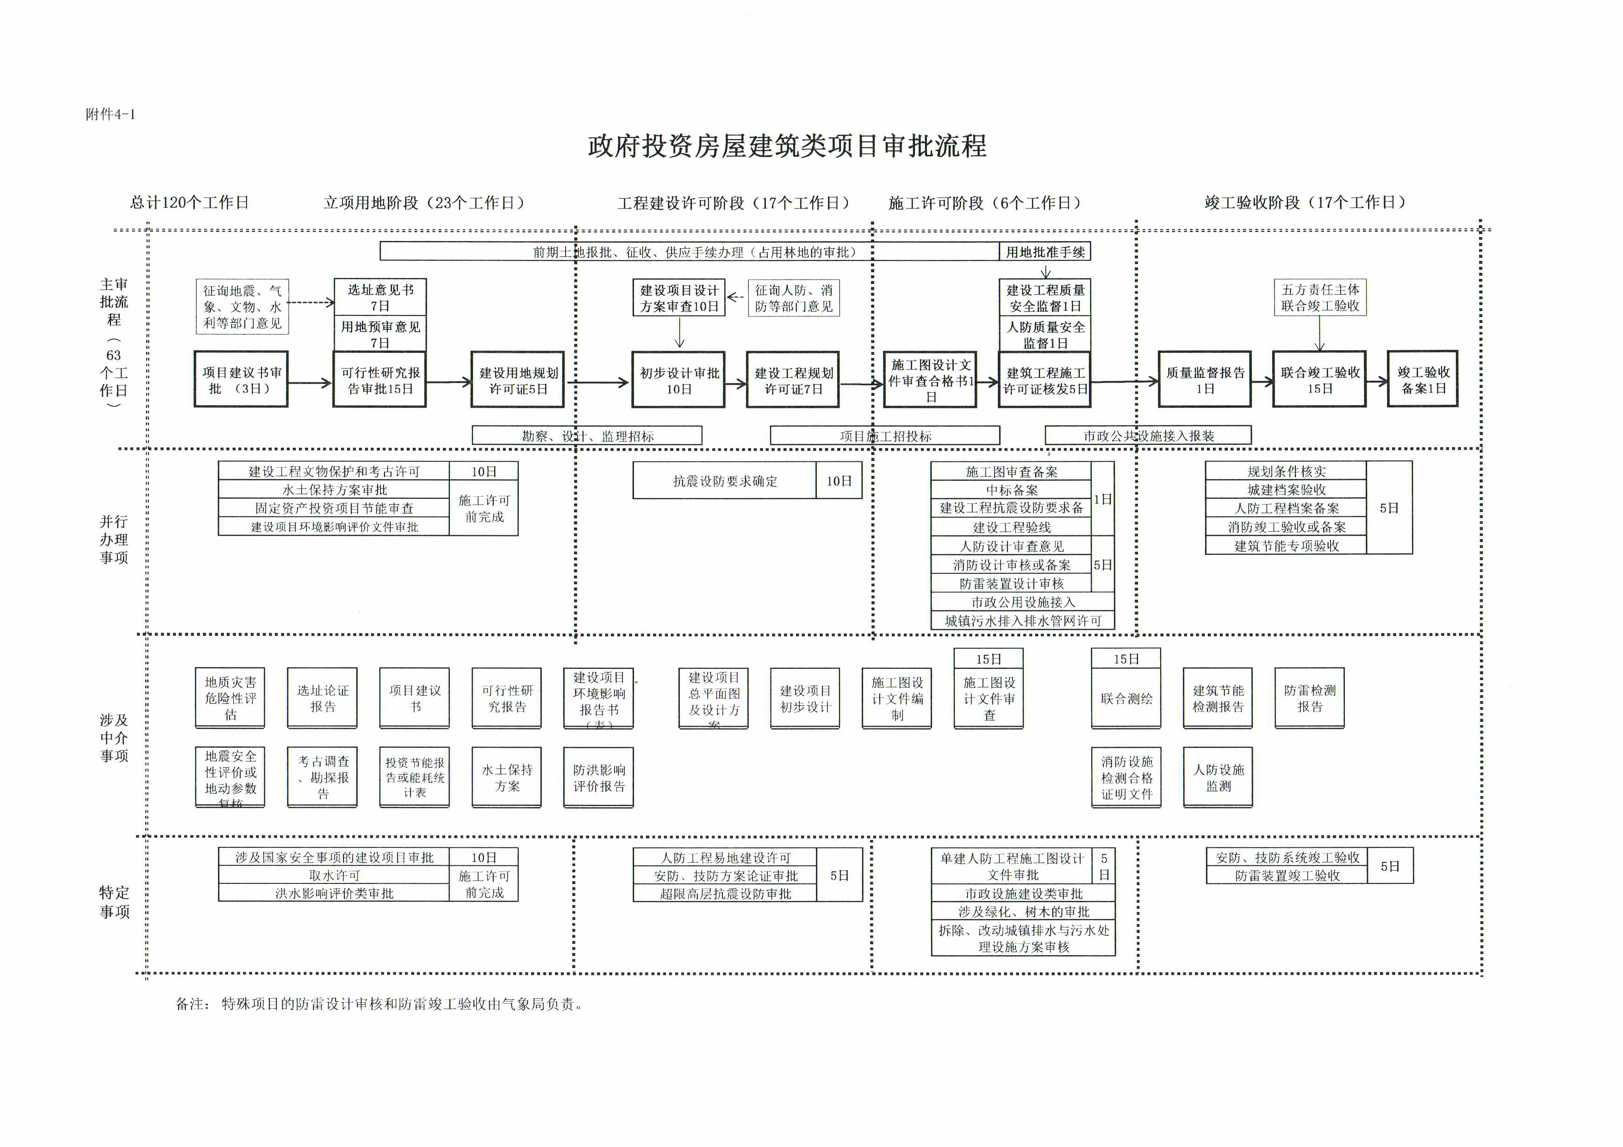
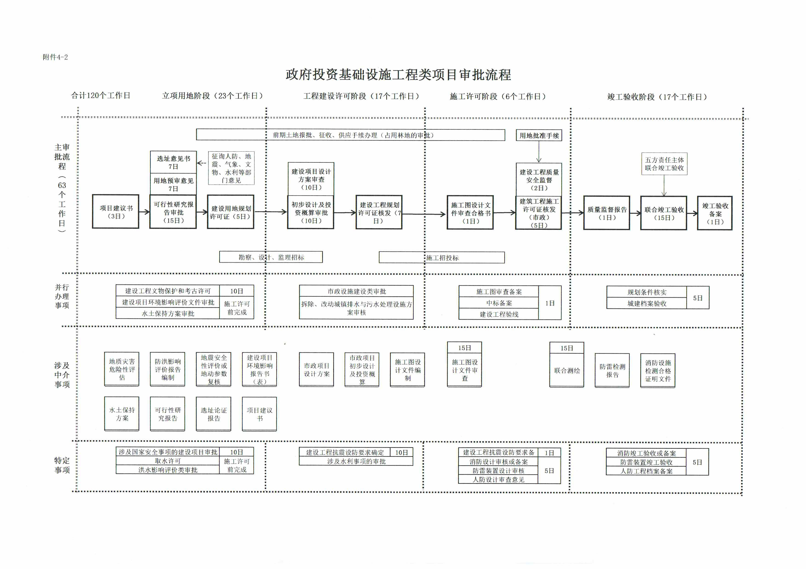
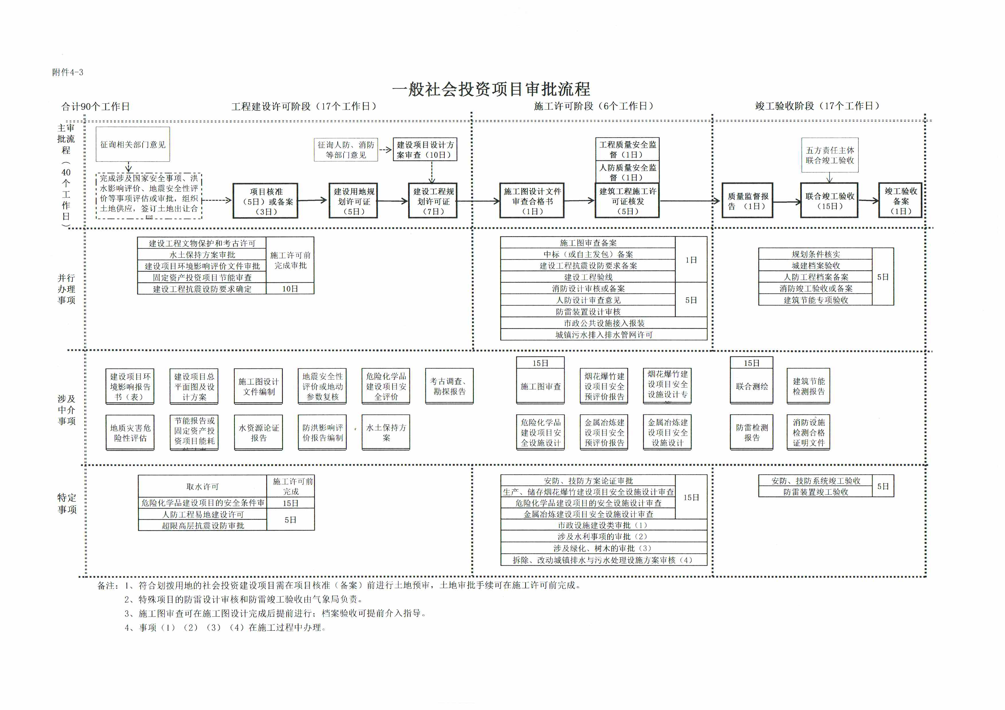
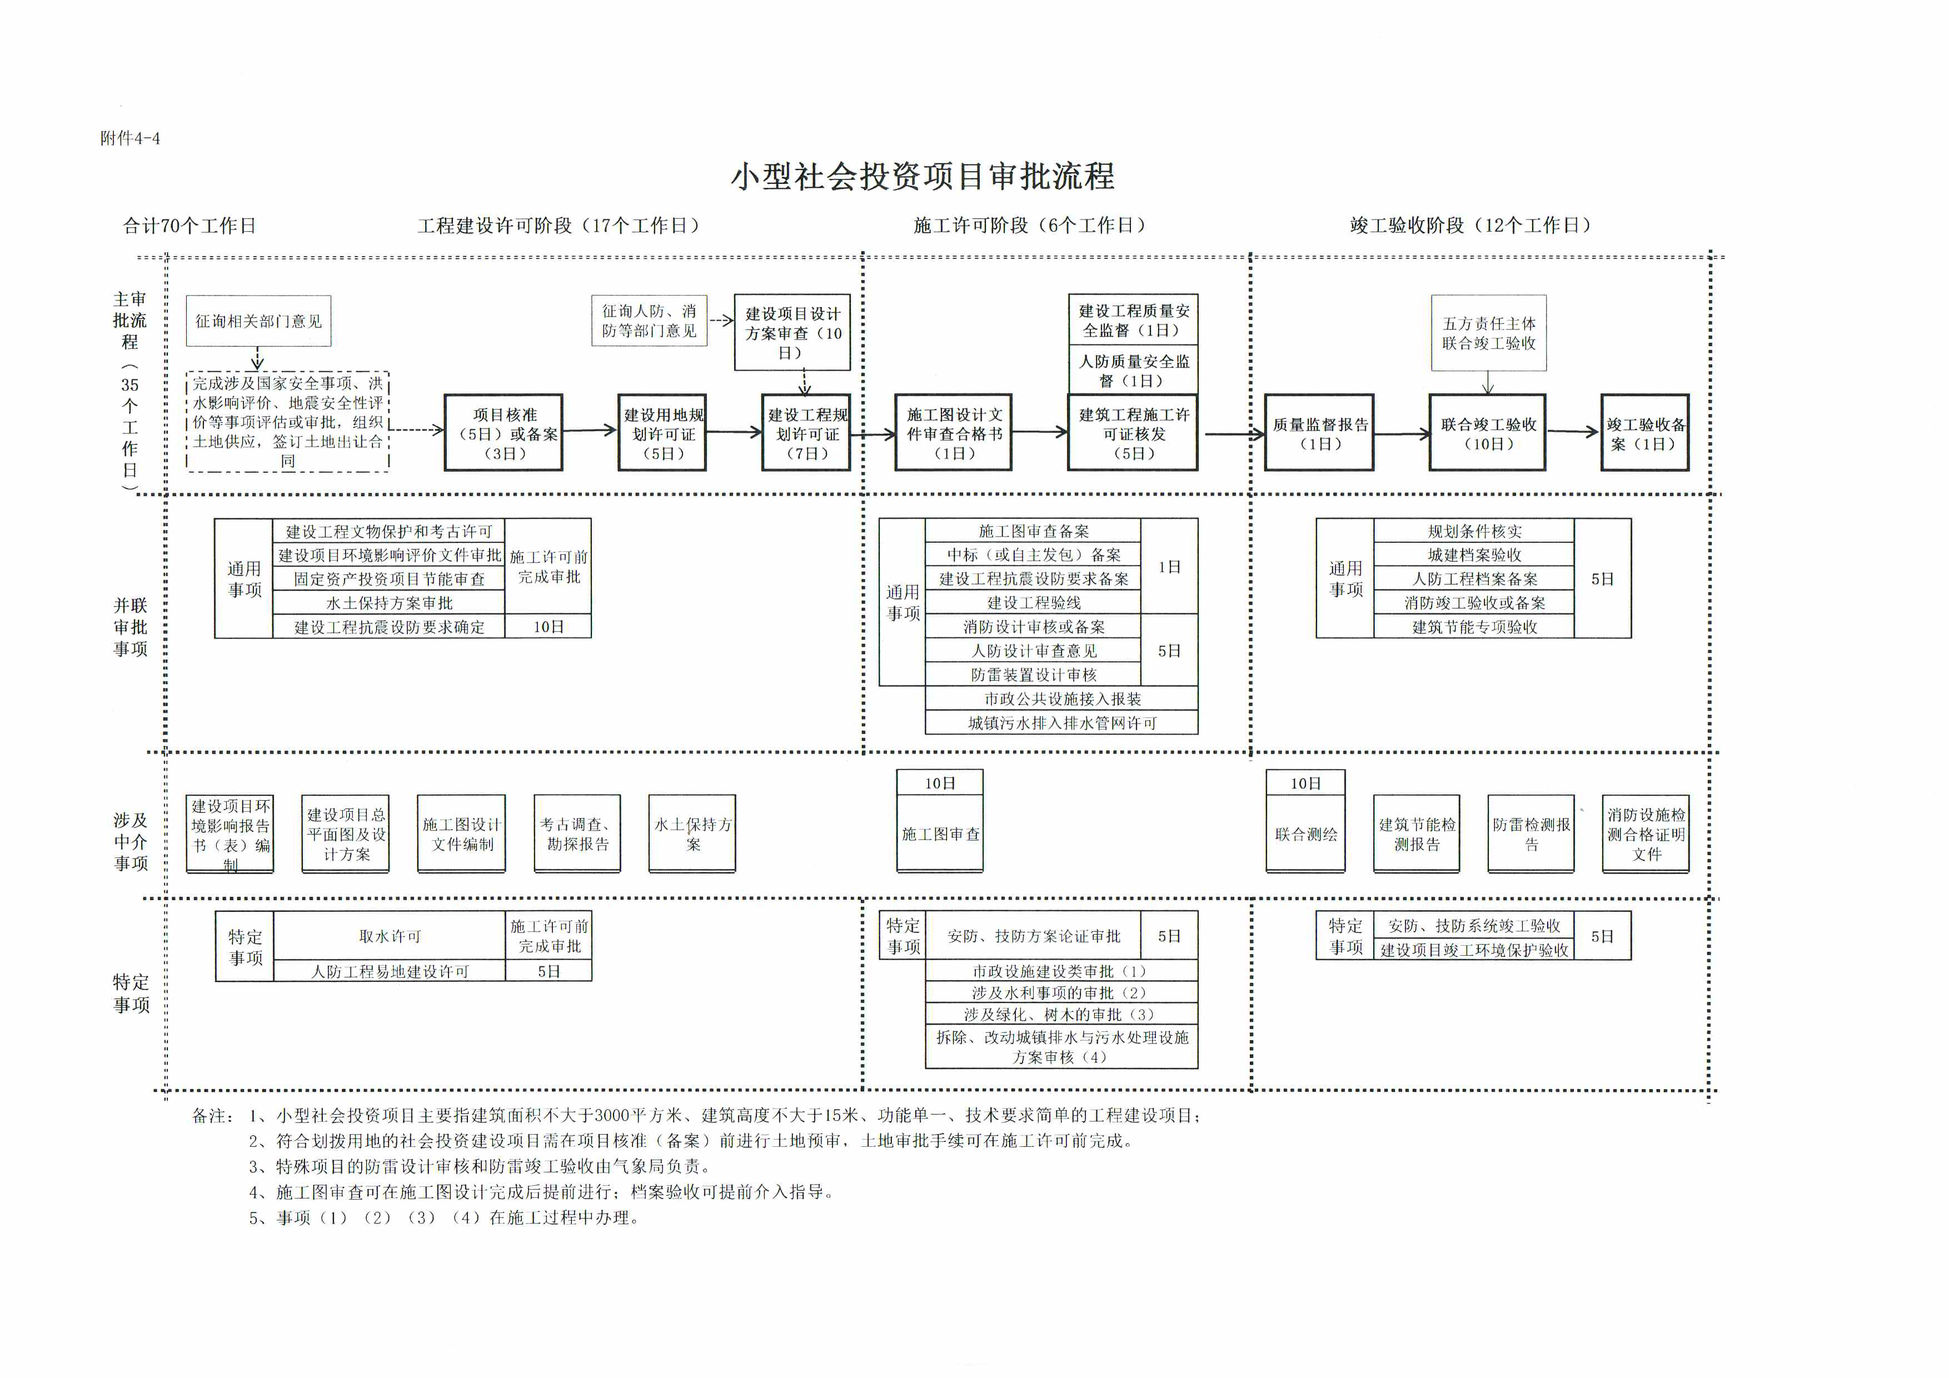
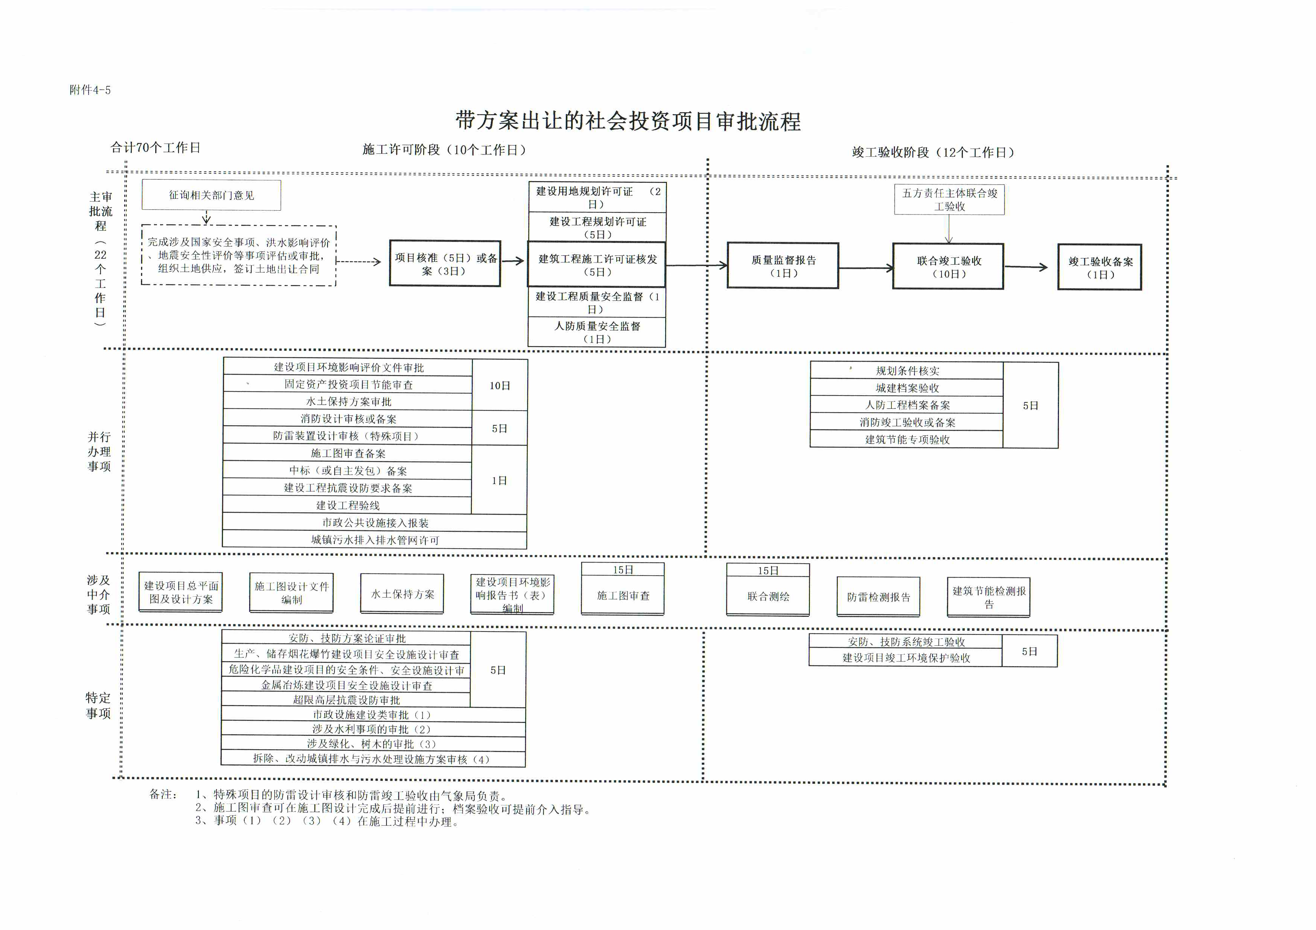

抄送：市委办公室，市人大常委会办公室，市政协办公室。
宝鸡市人民政府办公室 2019年7月5日印发
共印170份


